El nivel físico del modelo OSI realiza una transmisión enviando señales a través del medio, pero no sabe si el mensaje llegará a su destinatario, tampoco sabe si el receptor está preparado para escuchar, o si otros equipos están transmitiendo a la vez.

El nivel físico hay transmisión, pero no comunicación

Para que exista comunicación se necesitan al menos dos equipos trabajando conjuntamente y de forma sincronizada, estableciendo un dialogo que siga ciertas reglas.

Es el nivel de enlace el que permite establecer esa comunicación, asegurando que el mensaje llega al destinatario libre de errores

Sin la capa de enlace de datos, un protocolo de capa de red, tal como IP, tendría que tomar medidas para conectarse con todos los tipos de medios que pudieran existir a lo largo de la ruta de envío. Además, cada vez que se desarrolla una nueva tecnología de red o medio IP, tendría que adaptarse

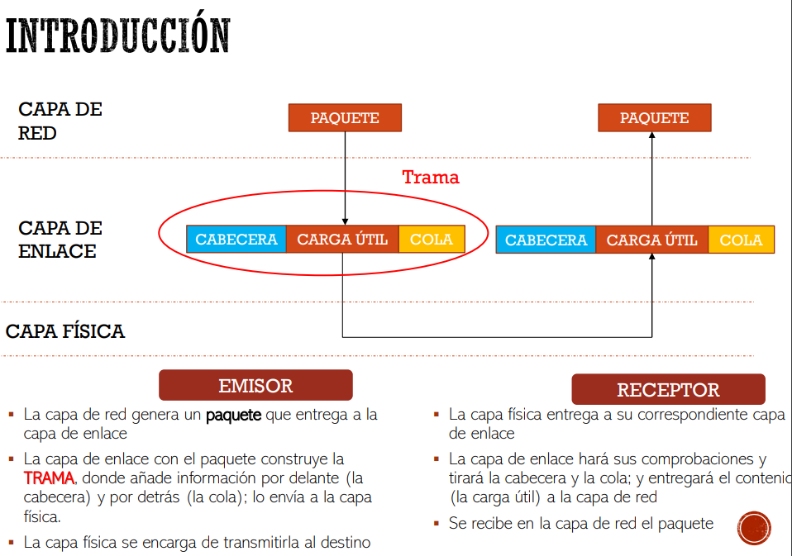

¿Qué hace la capa de enlace?

Permite que las capas superiores accedan a los medios. El protocolo de capa superior desconoce por completo el tipo de medio que se utiliza para reenviar los datos

Acepta datos, generalmente paquetes de capa 3 (es decir, IPv4 y IPv6), y los encapsula en tramas de capa 2

Controla como se colocan y reciben los datos en los medios

Intercambia tramas entre puntos finales a través de los medios de red

Recibe datos encapsulados, generalmente paquetes de capa 3, y los dirige al protocolo de capa superior adecuado

Realiza la detección de errores y rechaza cualquier trata corrupta

NIC

Network interface card: Componente de hardware que conecta un ordenador a una red informática y que posibilita compartir recursos en red de ordenadores

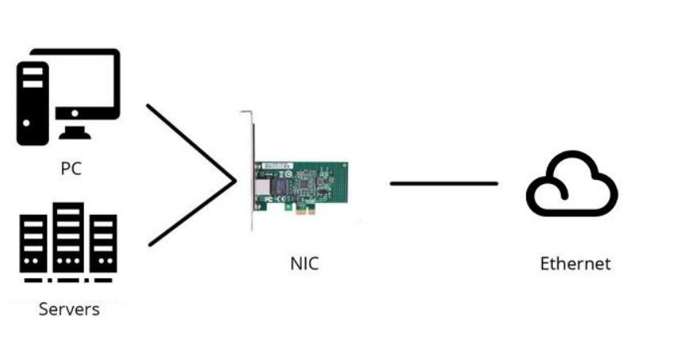

La capa de enlace de datos agrega información de NIC de origen y destino de capa 2 a un paquete de capa 3. Luego convertiría esta información a un formato compatible con la capa física (es decir, la capa 1)

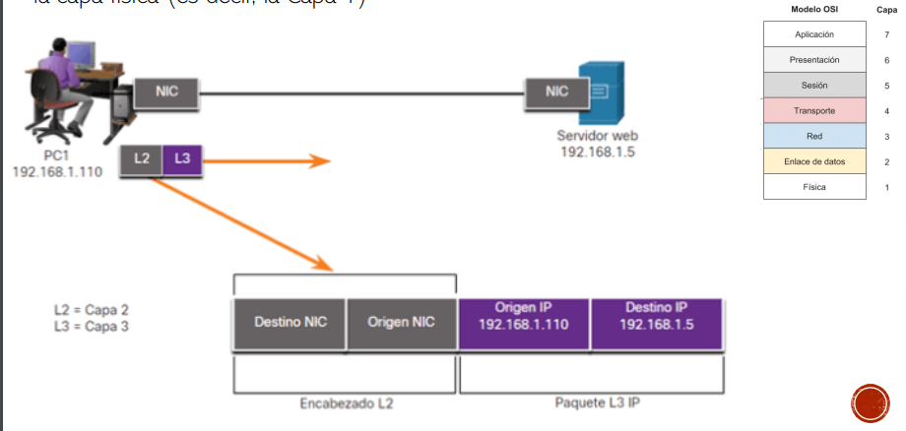

# Subcapas

* El subnivel LLC se relaciona con la capa superior, es decir, proporciona servicios al nivel de red y esta implementado en software, en lo que habitualmente conocemos como el driver o controlador de la tarjeta de red.

Coloca en la trama información que identifica que protocolo de capa de red se utiliza para la trama. Esta información permite que múltiples protocolos de capa 3, como IPv4 e IPv6, utilicen la misma interfaz de red y medios

* El subnivel MAC se relaciona con la capa inferior, es decir, solicita servicios al nivel físico y esta implementado en el hardware de la tarjeta de red.

Es responsable de la encapsulación de datos y el control de acceso a los medios. Proporciona direccionamiento de capa de enlace de datos y esta integrado con varias tecnologías de capa física

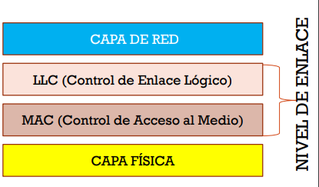

* La subcapa LLC toma los datos del protocolo de red, que generalmente es un paquete IPv4 y IPv6, y agrega información de control de capa 2 para ayudar a entregar el paquete al nodo de destino
* La subcapa MAC controla la NIC y otro hardware responsable de enviar y recibir datos en el medio LAN/MAN con cable o inalámbrico. La subcapa MAC proporciona encapsulación de datos
  + Delimitación de la trama: el proceso de encuadre que ofrece delimitadores importantes para identificar los campos dentro de una trama. Estos bits delimitadores proporcionan sincronización entre los nodos de transmisión y recepción
  + Direccionamiento: proporciona direccionamiento de origen y destino para transportar la trama de capa 2 entre dispositivos en el mismo medio compartido.
  + Detención de errores: Incluye un avance utilizado para detectar errores de transmisión
  + Control de acceso al medio

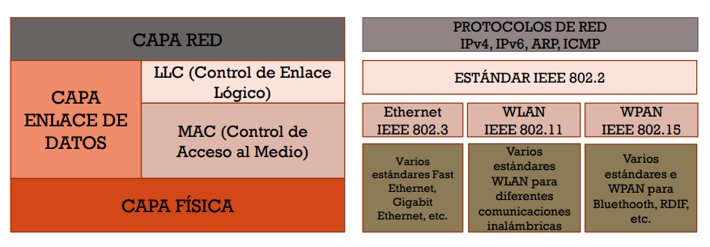

* si ambos nodos pertenecen a la misma red/subred (comunicación punto a punto)
  + la capa de enlace de datos es la encargada de la transmisión y direccionamiento de datos entre host situados en la misma red/subred
* si ambos nodos están situados en redes diferentes
  + la capa de red (internet) es la encargada de la transmisión y direccionamiento de datos entre los nodos

# funciones

tramado

* en el emisor, recibe los datos del nivel de red y añade una cabecera de control que contiene servicios de esta capa
* en el receptor, divide la secuencia de bits recibida por el nivel físico, en bloques de información llamados tramas

direccionamiento físico

* permite la identificación de equipos en una red local

control de errores

* detecta y soluciona los errores generados por el medio de transmisión

control de flujo

* evita la saturación del receptor cuando el emisor es más rápido, para evitar que se pierdan tramas.

Control de acceso al medio

* establece los turnos de transmisión para evitar o minimizar el número de colisiones

# estructura básica de una trama

el protocolo de enlace de datos es responsable de las comunicaciones de NIC a NIC dentro de la misma red

aunque hay muchos protocolos diferentes de capa de enlace de datos que escriben las tramas de la capa de enlace de datos, cada tipo de trama tiene tres partes básicas.

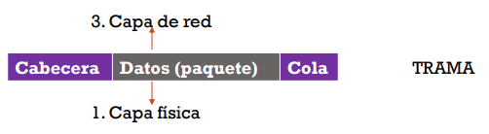

En el emisor: el protocolo de la capa de enlace encapsula el paquete procedente del nivel de red, en el campo de datos de la trama, añade la cabecera y la cola, y se lo entrega al nivel físico.

En el receptor: el protocolo de capa de enlace convierte los datos binarios en tramas, extrae la información de la cabecera y la cola, y ejecuta las acciones que corresponden, como, por ejemplo, comprobar errores, descartar la trama o entregar los datos al nivel superior, etc.

# Tramas

Todos los protocolos de capa de enlace de datos encapsulan los datos dentro del campo de datos de la trama

Sin embargo, la estructura de la trama y los campos contenidos en el encabezado y el avance varían según el protocolo.

No existe una estructura de trama única que satisfaga las necesidades de todo el transporte de datos en todos los tipos de medios

Dependiendo del entorno, la cantidad de información de control necesaria en la trama varía para coincidir con los requisitos de control de acceso de los medios y la topología lógica

Por ejemplo: la trama WLAN debe incluir procedimientos para evitar colisiones y, por lo tanto, requiere información de control adicional en comparación con la trama ethernet

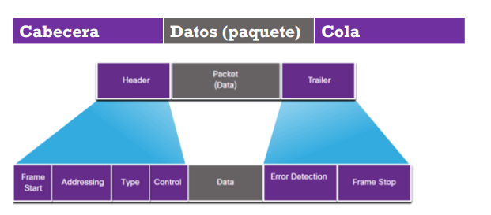

* indicadores de arranque y detención de trama – se utilizan para identificar los limites de comienzo y finalización de la trama.
* Direccionamiento – indica los nodos de origen y destino en los medios
* Tipo – identifica el protocolo de capa 3 en el campo de datos
* Control – identifica los servicios especiales de control de flujo, como calidad de servicio (QoS). QoS otorga prioridad de reenvió a ciertos tipos de mensajes. Por ejemplo, las tramas de voz sobre IP (VoIP) normalmente reciben prioridad por que son sensibles al retraso
* Datos – incluye el contenido de la trama (es decir, el encabezado del paquete, el encabezado del segmento y los datos).
* Detección de errores – se incluye después de los datos para formar la cola

# ¿Cómo se delimitan las tramas?

Como fijamos la frontera de una trama con la siguiente. El que lo envía lo conoce, pero el receptor no, recibe todas las tramas juntas

Algunas posibilidades son:

* Campo longitud
* Secuencia delimitadora de inicio y final
* Carácter delimitador de inicio y final

# Secuencia delimitadora (PROTOCOLO HDLC)

Poner una determinada secuencia de bits que reservamos para indicar el principio y final de la trama

Todos los sistemas de red de area extensa utilizan esto o una variante similar

Secuencia reservada que se utiliza es 01111110



Si hubiera otra trama detrás el mismo delimitador de final sirve de inicio de la siguiente trama

Si no se envía más datos se transmiten 1 continuamente

Las tramas en internet y ethernet tienen longitudes variables

¿Qué sucede si dentro de los datos a transmitir aparece un byte que contenga 01111110? El receptor de forma errónea puede interpretarlo como final de la trama

Solución: el que transmite los datos, es decir, el que añade los delimitadores si detecta que dentro de los datos o carga útil aparece cinco unos seguidos (11111) automáticamente inserta un cero adicional detrás. Así evita que en la secuencia aparezcan seis unos seguidos que podría ocasionar problemas

El receptor cuando detecta cinco unos seguidos con un cero detrás sabe que este cero este añadido ("es trampa") y lo quita

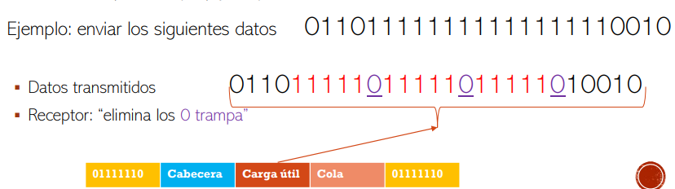

# TOPOLOGIA WAM PUNTO A PUNTO. FORMATO TRAMA

Indicador (1 byte): indica el comienzo o final de la trama, vale 01111110. Se repite al final de la trama, después del campo FCS

Dirección (1 byte): indica la dirección de difusión estándar, vale: 0xff=11111111

Control (1 byte): indica el número de trama si no se enumeran vale 0x3=00000011

Protocolo (2 bytes): indica el protocolo encapsulado en el campo de datos

Datos (variable de 0 a 1500 bytes): datos encapsulados que se entregan al nivel superior

FCS (2/4 bytes): secuencia de comprobación de trama basada en checksum o CRC. Se calcula en ultimo lugar, sobre los campos de dirección, control, protocolo y datos.



# Formato de trama ethernet

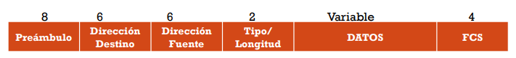

Preámbulo (8 bytes): en este campo contiene 62 bits de unos y ceros alternos, y dos unos al final. Sirve para sincronizar los relojes de ambas tarjetas en una transmisión digital

Dirección destino (6 bytes): representa la dirección física de la tarjeta destinataria del mensaje. En caso de ser un mensaje de broadcast aparece todo F

Dirección fuente (6 bytes): representa la dirección física de la tarjeta origen del mensaje

Tipo (2 bytes): representa el tipo de protocolo de nivel superior encapsulado en el campo de datos. Los tipos más comunes son:

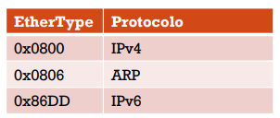

Datos (0-1500 bytes) son los datos encapsulados que se entregaran al nivel superior

FCS (4 bytes): frame check sequence o secuencia de comprobación de trama, es un mecanismo de control de errores basado en CRC

La dirección física es un identificador de 6 parejas de dígitos hexadecimales (48bits), que corresponde de forma única a una tarjeta o adaptador de red

Se conoce también como dirección MAC y es única para cada dispositivo

Esta determinada y configurada por el IEEE

* Los primeros 24 bits corresponde con el fabricante
* Los últimos 24 bits corresponde al adaptador en particular

El adaptador de red puede ser real (tarjeta de red) o virtual (VM Network Adapter)

En cualquier caso, debe identificar de manera univoca el adaptador para que no haya conflicto de direcciones

# ¿NIC es lo mismo que MAC?

La NIC es una tarjeta de circuito de ordenador que permite que un ordenador se conecte a una red

MAC significa Media Access Control (control de acceso a medios). Es un identificador único para las interfaces de red. Un ejemplo de una dirección mac es 30-65-EC-6F-C4-58

* Una de las funciones de las direcciones MAC esta en el proceso de filtrado en redes inalámbricas. Para evitar que extraños accedan a una red, el enrutador esta configurado para aceptar solo direcciones MAC específicas. De esta manera, si la dirección IP cambia, como por ejemplo en el caso de las direcciones IP dinámicas, la dirección MAC aun puede identificar el dispositivo

# Direcciones en la capa 2

El direccionamiento de la capa de enlace de datos está contenido en el encabezado de la trama y especifica el nodo de destino de la trama en la red local

Normalmente se encuentra al principio de la trama, por lo que la NIC puede determinar rápidamente si coincide con su propia dirección de Capa 2 antes de aceptar el resto de la trama. El encabezado de la trama también puede contener la dirección de origen de la trama.

A diferencia de las direcciones lógicas de la capa 3, que son jerárquicas, las direcciones físicas no indican en que red esta ubicado el dispositivo. En cambio, la dirección física es única para un dispositivo en particular.

* Un dispositivo seguirá funcionando con la misma dirección física de capa 2, incluso si el dispositivo se mueve a otra red o subred. Por lo tanto, las direcciones de capa 2 solo se utilizan para conectar dispositivos dentro del mismo medio compartido en la misma red IP.
* En las siguientes figuras se ilustra la función de las direcciones en la capa 2 y capa 3
* A medida que el paquete IP se mueve de host a router (R1), de router a router (R1 a R2) y, finalmente, de router a host, es encapsulado en una nueva trama de enlace de datos, en cada punto de recorrido.
* Cada trama de enlace de datos contiene la dirección de origen de enlace de datos de la tarjeta NIC que envía la trama y la dirección de destino de enlace de datos de la tarjeta NIC que recibe la trama

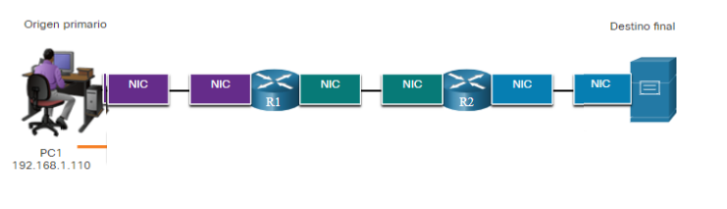

## PASO DE HOST A ROUTER R1

El host de origen encapsula el paquete IP de capa 3 en una trama de capa 2

Encapsular, lo que hace es añadir una cabecera y una cola

En el encabezado de la trama el host agrega su dirección de capa 2 como origen y la dirección de capa 2 para el R1 como destino

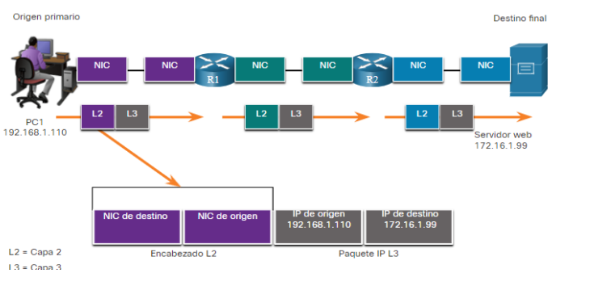

## PASO DE ROUTER (R1) A ROUTER (R2)

R1 encapsula el paquete IP de capa 3 en una nueva trama de capa 2.

En el encabezado de la trama, R1 agrega su dirección de capa 2 como origen y la dirección de capa 2 como R2 como destino

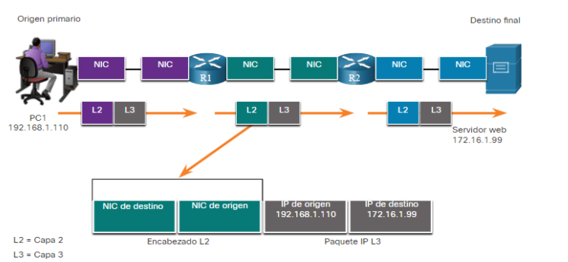

## PASO DE ROUTER (R2) A HOST

R2 encapsula el paquete IP de capa 3 en una nueva trama de capa 2.

En el encabezado de trama, R2 agrega su dirección de Capa 2 como origen y la dirección de Capa 2 para el servidor como destino.

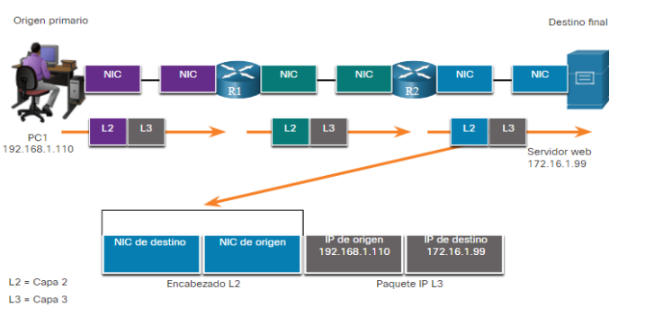

La dirección de la capa de enlace de datos solo se usa para la entrega local. Las direcciones en esta capa no tienen significado más allá de la red local.

Si los datos deben pasar a otro segmento de red, es necesario un dispositivo intermediario, como un Router.

El Router debe aceptar la trama en función de la dirección física y desencapsular la trama para examinar la dirección jerárquica, que es la dirección IP.

Usando la dirección IP, el Router puede determinar la ubicación de red del dispositivo de destino y la mejor ruta para llegar a él.

Cuando sabe dónde reenviar el paquete, el Router crea una nueva trama para el paquete y la nueva trama se envía al siguiente segmento de red hacia su destino final.

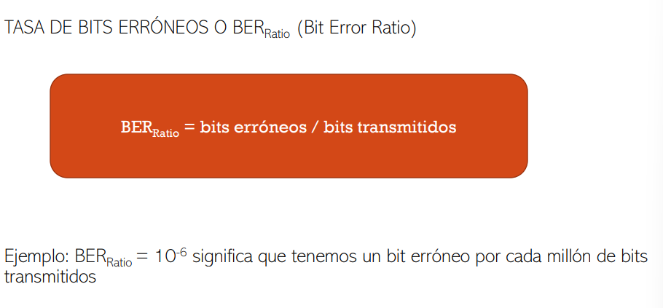

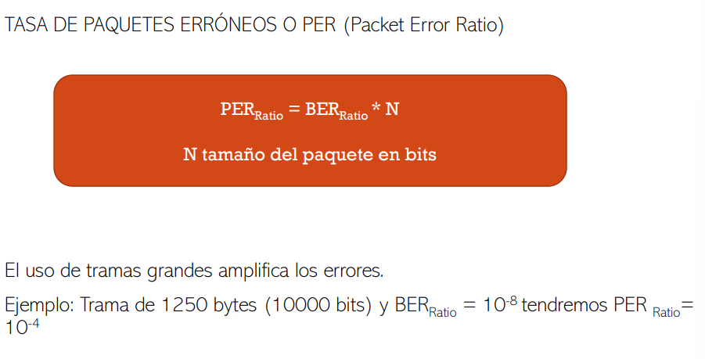

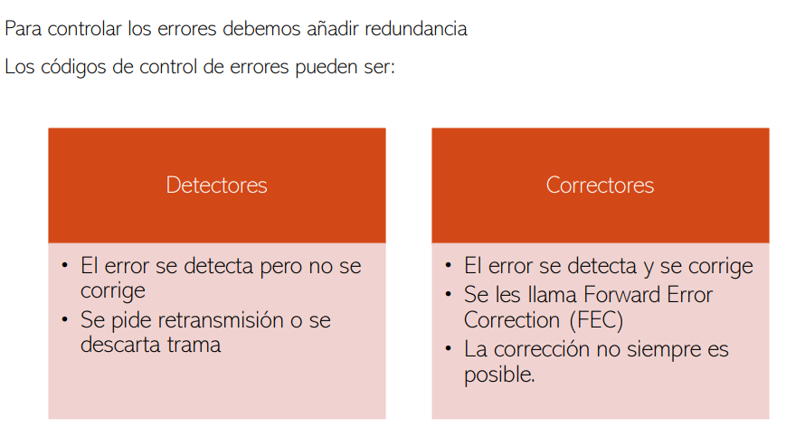

# Acceso basado en la contención

En las redes multiacceso basadas en contención, todos los nodos operan en semidúplex, compitiendo por el uso del medio.

Sin embargo, solo un dispositivo puede enviar a la vez.

Por lo tanto, hay un proceso si más de un dispositivo transmite al mismo tiempo. Algunos ejemplos de métodos de acceso basados en contención son los siguientes:

* Acceso múltiple con detección de colisiones (CSMA/CD) utilizado en LAN Ethernet de topología de bus heredada
* El operador detecta el acceso múltiple con prevención de colisiones (CSMA / CA) utilizado en LAN inalámbricas